3B blok 1 en 2
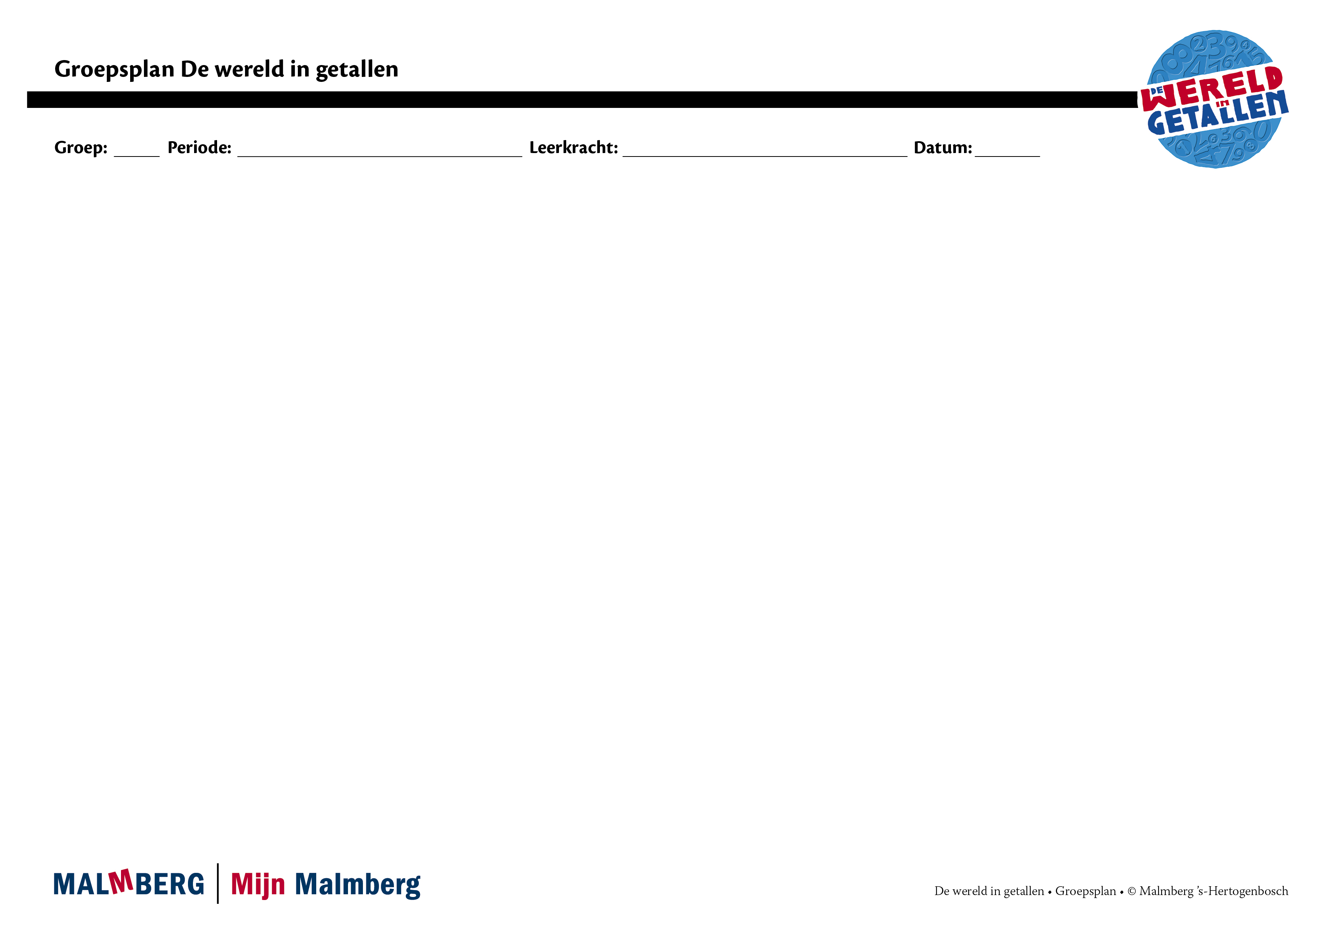
Groep/namen | Doel | Inhoud | Aanpak/methodiek | Organisatie | Evaluatie
Groep A = 2 sterren: instructiegevoelige kinderen (basisgroep)  Het gaat hier om kinderen bij wie de ontwikkeling van tellen en rekenen normaal verloopt. | Toets blok 1 en 2  - Minimum: 80%  - Project en basis: 60-80%  Automatiseren  - Oefenen met de getallenlijn t/m 60  - Tellen met sprongen van 2  - Getalbeelden op het rekenrek  - Splitsen t/m 10  - Optellen en aftrekken  t/m 10  - Tijd: dagen van de week, weekritme  Instructie  Tellen en getalbegrip:  - Getalbeelden: uitspraak en notatie t/m 60  - Getallenlijn t/m 60 en getalvolgorde  - Even en oneven getallen  - Tellen met sprongen van 5  - Samenvoegen van een tiental en eenheden  Bewerkingen:  - Splitsen en samenvoegen van hoeveelheden t/m 10  - Optellen en aftrekken  t/m 10  - Dubbelen en  bijna-dubbelen  - Verdwijn en  bijna-verdwijngevallen  - 0-gevallen  - Erbij-1 en eraf-1 gevallen  - Erbij-2 en eraf-2 gevallen  - Verdubbelen en halveren  - Herhaald optellen  - Samenhang tussen optellen en aftrekken en omkeereigenschap  - Eerlijk verdelen  - Aftrekken, het verschil bepalen tussen twee bedragen (hoeveel duurder?)  - Toepassingen/context  Geld:  - Gepast betalen met 1, 2, 5 en 10 euro  - Aanvullen tot 10 en 20 euro  Tijd:  - Klokkijken: hele uren  Meten:  - Meten van oppervlakten  - Vergelijken van oppervlakten en omtrekken  - Kennismaken met verhoudingen  Meetkunde:  - Oriëntatie in de ruimte  - Van vogelvlucht naar perspectief | Materiaal WIG  - Werkboek 3B1  - Toetsboek 3  - Oefensoftware  - Getallenlijn  - Rekenrek  - Getallenlijn  - 10+4= / 3+10=  - 6+3= / 3+6=  - 9-3= / 9-6=  - 4+4= / 4+5=  - 6-6= / 6-5=  - 8+0= / 8-0=  - 4+1= / 5-1=  - 3+2= / 5-2=  - 4+4= / 8-4=  - 5+5+5=  - 5+2= / 2+5= / 7-2= / 7-5=  - 4+4+4=12  - Geldsetje  - Instructie-/oefenklok | Ieder onderwerp volgens  - Oriëntatie  - Instructie  - Oefenen  - Toepassen  - Leerkracht heeft afwisselend een sturende, begeleidende en ondersteunende rol.  - Doelgericht werken.  - Interactief onderwijs:  veel informatieuitwisseling tussen leerkracht en leerlingen en tussen de kinderen onderling. | - Start met automatiseren  - 5–10 minuten  - Instructie  - Zelfstandig werken: opgaven van de weektaak  - 40–45 minuten  - Weektaak ** volgens blz 7 van de handleiding | Toets blok 1 en 2
Groep B = 1 ster:  instructie-afhankelijke kinderen  Het gaat hier om kinderen bij wie de ontwikkeling van tellen en rekenen stagneert. | Toets blok 1 en 2  - Minimum: 80%  - Project en basis: 60-80% | Materiaal WIG  - Werkboek 3B1  - (Bijwerkboek 3)  - Toetsboek 3  - Oefensoftware  Aanvullende materialen om op concreet niveau te werken: | - Eén oplossing-manier.  - Leerkracht heeft afwisselend een sturende, begeleidende en ondersteunende rol.  - Doelgericht werken.  - Interactief onderwijs:  veel informatieuitwisseling tussen leerkracht en leerlingen en tussen de kinderen onderling. | - Instructie  - Verlengde instructie (bijwerkboek)  - Zelfstandig werken: opgaven van de weektaak  - Weektaak * volgens blz 7 van de handleiding | Toets blok 1 en 2
Groep C = 3 sterren:  instructie-onafhankelijke kinderen  Het gaat hier om kinderen bij wie de ontwikkeling van tellen en rekenen bovengemiddeld verloopt. | Toets blok 1 en 2  - Minimum: 80%  - Project en basis: 60-80% | Materiaal WIG  - Werkboek 3B2  - Pluswerkboek 3B  - Toetsboek 3  - Oefensoftware | - Leerkracht heeft afwisselend een sturende, begeleidende en ondersteunende rol.  - Doelgericht werken.  - Interactief onderwijs:  veel informatieuitwisseling tussen leerkracht en leerlingen en tussen de kinderen onderling. | - (Verkorte) instructie  - Zelfstandig werken: opgaven van de weektaak  - Pluswerkboek (één keer per week instructie)  - Weektaak *** volgens blz 7 van de handleiding | Toets blok 1 en 2
Kinderen met specifieke pedagogische en/of didactische behoeften

